Caso de uso 04
Manter evento
Sumário
Descrição 3
Atores 3
Pré-Condições 3
Fluxo Principal [Listar Todos] 3
Fluxos Alternativos 3
Fluxos de exceção 4
Mapa de Navegação 4
Protótipo Visual 5
Diagramas 9

Descrição
O usuário pode consultar, adicionar, alterar ou excluir eventos cadastrados no sistema.

Atores
Usuário público (Fluxos: Listar todos, Pesquisa Avançada, Detalhar).
Usuário privado (Fluxos: Todos).

Pré-Condições
Para executar os fluxos de Inserir, Alterar, Excluir o usuário privado deve estar cadastrado e logado no sistema.

Fluxo Principal [Listar Todos]
1 – O usuário seleciona a opção de eventos.
2 – O sistema apresenta a tela com a listagens de eventos. [A.1 – Detalhar][A.2 – Inserir][A.3 – Pesquisa Avançada]

Fluxos Alternativos
A.1 [Detalhar]
1 – O usuário seleciona um evento da listagem.
2 – O sistema apresenta as informações do evento com dicas e avaliações. [A.4 - Alterar][A.5 – Excluir][A.6 – Atribuir ou remover dicas][A.7 – Atribuir ou remover avaliação]
A.2[Inserir]
1 – O usuário seleciona opção de inserir evento.
2 – O sistema apresenta a tela com o formulário para o cadastro do evento.
3 – O usuário preenche o formulário e seleciona a opção de salvar. [E.1]
4 – O sistema exibe a tela de detalhamento e informa que os dados foram inseridos com sucesso.
A.3 [Pesquisa Avançada]
1 – O usuário seleciona a opção de pesquisa avançada do evento
2 – O sistema apresenta o estado, a cidade e o período que deseja pesquisar o evento
3 – O usuário seleciona a localização e escreve o período que deseja pesquisar e clica em pesquisar
4 – O sistema lista todos os eventos da localização selecionada e do período descrito.
A.4 [Alterar]
1 – O usuário seleciona a opção de alterar o evento detalhado.
2 – O sistema apresenta a tela de edição de evento.
3 – O usuário adiciona novas informações (ou altera todos os dados) e depois seleciona a opção de salvar. [E.1]
4 – O sistema exibe a tela de detalhamento e informa que os dados foram atualizados com sucesso.
A.5 [Excluir]
1 – O usuário seleciona a opção de excluir o evento.
2 – O sistema exibe a tela de confirmação de exclusão.
3 – O usuário confirma a exclusão.
4 – O sistema exclui o evento e lista todos os eventos cadastrados.
A.6 – [Atribuir ou visualizar dicas]
Os passos estão descritos no caso de uso Atribuir ou visualizar Dica (UC – 08).
A.7 – [Avaliar Tema]
Os passos estão descritos no caso de uso Avaliar Tema (UC – 09).

Fluxos de exceção
E.1 [Campos obrigatórios não preenchidos]
1 – O sistema não salva o evento, volta para tela de cadastro e informa que os campos obrigatórios devem ser preenchidos.

Mapa de Navegação

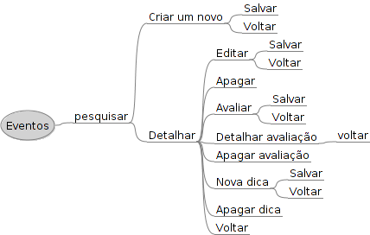
Figura 1:

Protótipo Visual
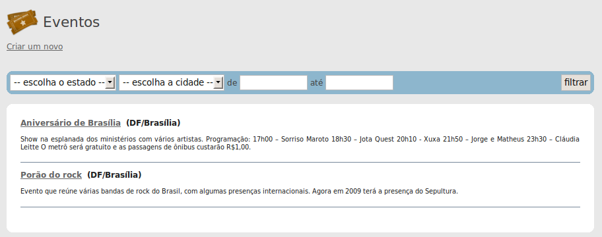Figura 2: Listagem de eventos com filtros de pesquisa
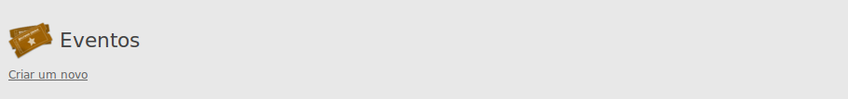Figura 3: Opção para cadastramento de um novo evento
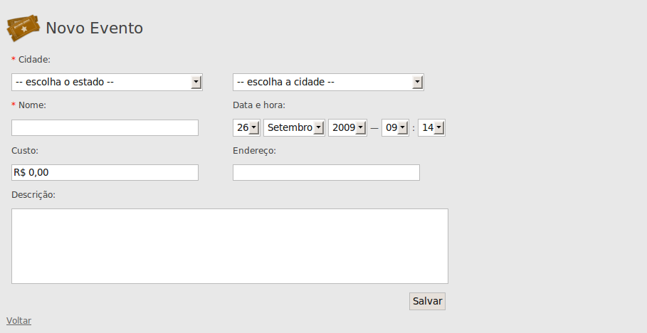Figura 4: Formulário para cadastramento de um novo evento
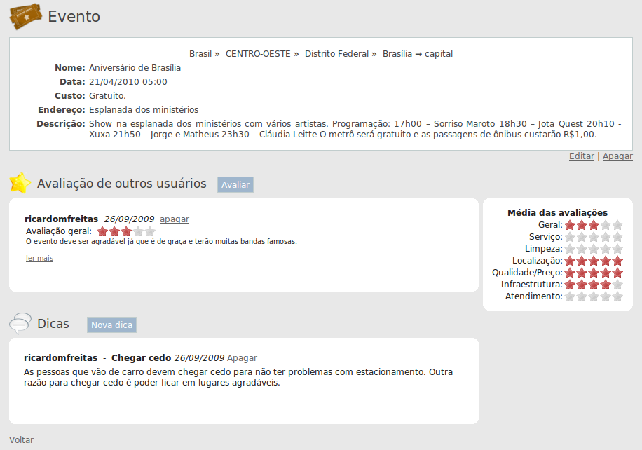Figura 5: Detalhamento de um evento, com opções de avaliação, detalhamento de avaliação, dica e edição
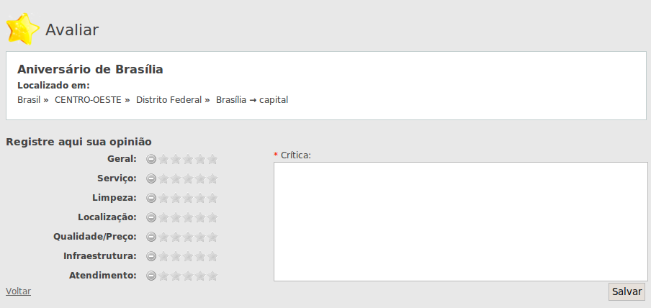Figura 6: Formulario de avaliação de evento
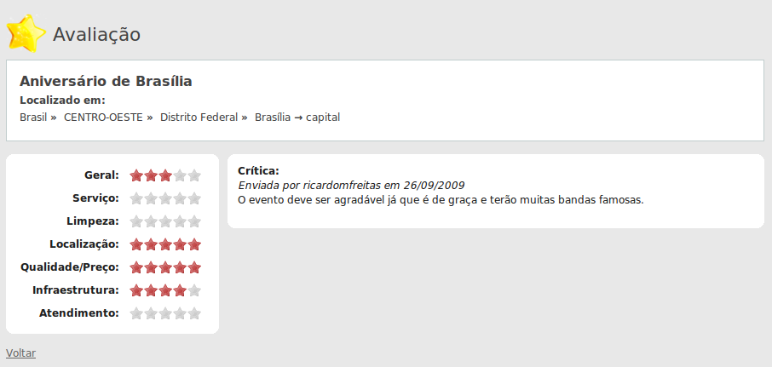Figura 7: Detalhamento de uma avaliação
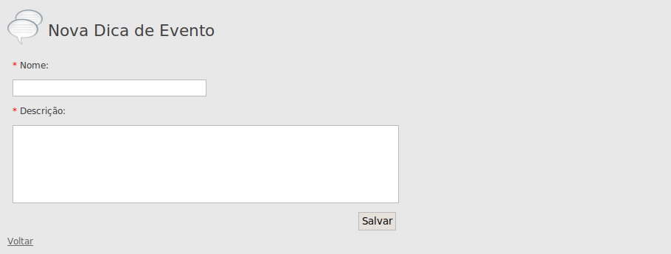Figura 8: Formulário de cadastramento de dica

Diagramas
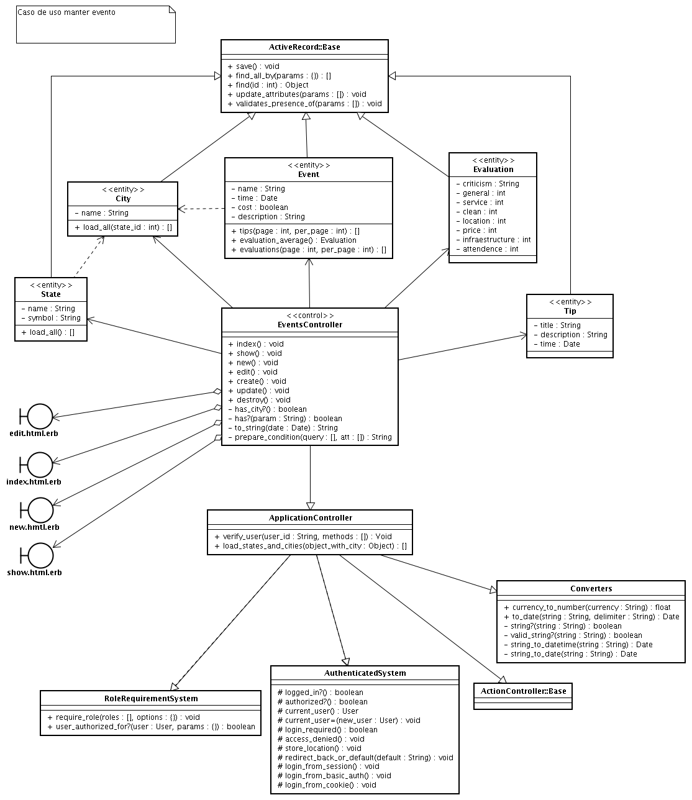Figura 9: Diagrama de classe

